

**T.C.**

**Kocaeli Üniversitesi**

**Teknoloji Fakültesi**

**Bilişim Sistemleri Mühendisliği**

**MAKİNE ÖĞRENMESİ İLE TWİTLERDEN BİTCOİN ANALİZİ**

**Mert Bulut**

**2021-2022 BAHAR DÖNEMİ MAKİNE ÖĞRENMESİ DERSİ**

**VİZE RAPORU**

**DANIŞMAN-ÖĞRETİM GÖREVLİSİ**

**Asst. Prof. Zeynep Hilal KİLİMCİ**

**Makine Öğrenmesi Dersi Raporu**

Mert Bulut

[201307084@kocaeli.edu.tr](mailto:201307084@kocaeli.edu.tr)

Bilişim Sistemleri Mühendisliği

Kocaeli Üniversitesi

**ÖZET**

Makine öğrenmesi dersi vize ve final için gerçekleştireceğimiz projede konuyu ve yapmak istediğimizi hocamız yardımı ile kendimiz belirledik. Benim konum ise yüksek takipçili twitter hesaplarının attığı tweetler piyasada bitcoine etki ediyor mu bunu analiz etmek. Bunu yaparken twitter api ve python yazılım dilini kullandım. Verileri csv ve txt uzantılı dosyalara çektim. Çekerken python ve twitter apiyi birlikte kullandım.

Anahtar kelimeler: Makine öğrenmesi , yapay zeka , python ,

veri, öğrenme

**ABSTRACT**

With the help of our teacher, we chose the project and things to do fort he machine learning visa and the final. My goal is to analyze tweets with the effect of high follower twitter accounts.While doing this, i use twitter api and python software development. I pointed out the data to files with csv,txt extension. I used python and twitter api together while pulling data.

Keywords: Machine learning , artificial intelligence, python,

data, learning

**1.GİRİŞ**

Makine öğrenmesi projesi için bu zamana kadar yaptıklarım, proje geliştirme aşamalarını ve vize sunumu için gerekli bilgileri bu rapora yazdım. Geliştirme ortamı ve avantajları dezavantajları hakkında bilgiler yazdım.

Kısacası bu rapor ve araştırmalar sonucunda veri biliminin basitçe ne olduğunu, nasıl yapılabileceği, hangi geliştirme ortamı ve dillerin kullanılabileceğinden bahsedilmiştir.

**2.PROJE GELİŞTİRME AŞAMALARI**

**2.1. Konu Bulmak**

En başta projeye başlayabilmem için elimde sağlam bir konu olması gerekliydi. Bu konu bulma işi için uzun bir süre verildi. Ben de bu süreyi değerlendirip hocaya danışıp Twitterdaki kullanıcıların attığı tweetlerin coin piyasasında bitcoine etkisi var mıdır yok mudur bunu analiz etmeyi seçtim.

**2.2. Araştırma**

Bu aşamada makine öğrenmesine yeni yeni alışmaya başladığım için sudan çıkmış balığa döndüm. Evet konu belli fakat bu gerekli veriyi nasıl elde edebilirim diye araştırma yapmam gerekti. Gerek youtube gerek bu konuda çok deneyimli kişilerin medium blogları gerekse de bu kişilerin github hesaplarında paylaştığı repositoryleri inceledim.

Bu araştırmalar sonucu elime nasıl veri çekebileceğimi öğrenmem geçti.

**2.3. Twitter Developer Hesabı Açma**

Öncelikle bunun bizim gibi bir öğrenci için hiç kolay olmadığını söylemeliyim. Çünkü başlı başına çok profesyonel adımlarla gerçekleşen bir işlem.

https://developer.twitter.com adresinden twitter hesabınız ile kayıt oluyorsunuz. Daha sonra size kapsamlı ve uzun uzun sorular soruluyor. Neden kayıt oluyorsunuz? Ne gibi işlemler yapacaksınız? Ne amacınız var? Gibi gibi sorular ve bunları yanıtlayıp bekliyorsunuz. Daha sonra o gün yada diğer gün size dönüş yapılıyor.

Ben ilk başvurduğumda kabul etmediler. Öğrenci olduğumu projede kullanacağımı söyledim. Daha sonra diğer gün öğrenci olduğumu kanıtlamamı istediler. Kanıtladıktan sonra diğer gün ne yapmayı düşündüğümü ne için kullanacağımı ve bilgi seviyemi sordular. Bu yazışmaları mail üzerinden tamamladıktan sonra kabul ettiler.

Daha sonra girip bir proje oluşturuyoruz. Bu adımları fotoğraflar ile göstermek istiyorum.

1. Projeye isim veriyoruz.

metin içeren bir resim

Açıklama otomatik olarak oluşturuldu

1. Projeyi kim olarak açıyorsun diyor. Ben öğrenci seçiyorum.

metin içeren bir resim

Açıklama otomatik olarak oluşturuldu

1. Proje açıklaması girmemizi istiyor.

metin içeren bir resim

Açıklama otomatik olarak oluşturuldu

1. Geliştirme mi yoksa canlı bir üründe mi kullanılacak seçmemizi istiyor.

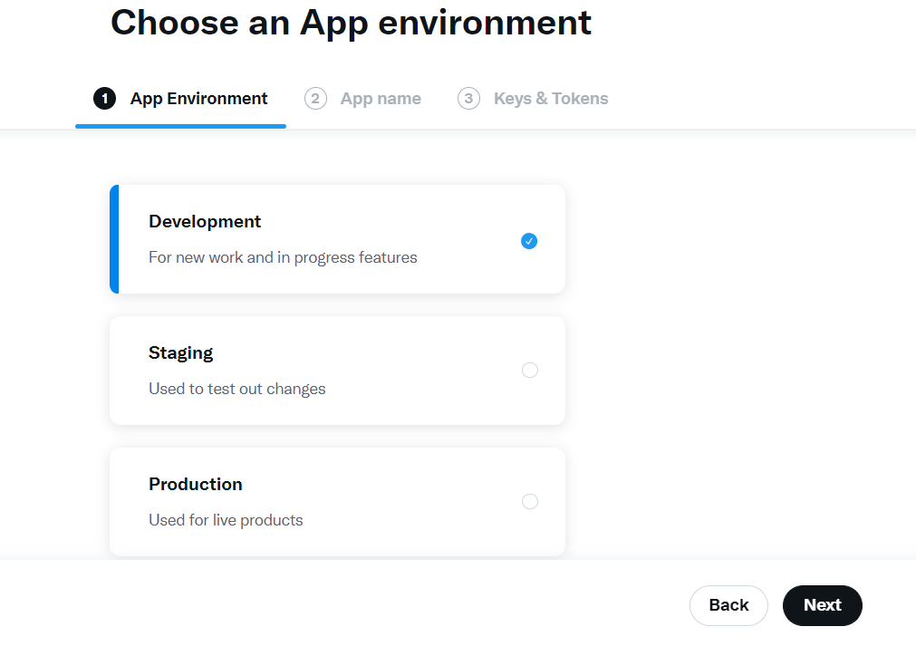

1. Daha sonra bize uygulama keylerini teslim ediyor.

metin içeren bir resim

Açıklama otomatik olarak oluşturuldu

Bu adımda elimize bir api key , bir api key secret bir de bearer token geçiyor.

1. Proje detaylarına da daha sonra bakabiliyoruz

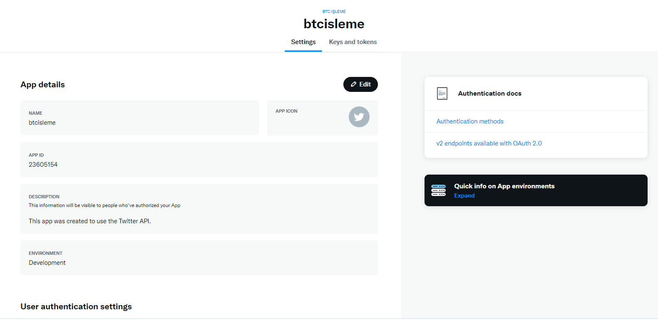

metin, ekran görüntüsü, iç mekan içeren bir resim

Açıklama otomatik olarak oluşturuldu

**2.4. Proje Gerekliliklerini Hazırlama**

Bu adımda projemin gerekliliği olan yüksek takipçili bitcoin ile ilgili tweet atan kullanıcıları araştırmak ve bulmak gerekmekteydi.

Şuana kadar yaklaşık 40-50 Hesap seçtim. Aşağıda bunlardan bazılarının isimlerini vereceğim.

1. BTC_Archive
2. Kriptoemre
3. KriptoData
4. [coinmuhendisim](https://twitter.com/coinmuhendisim)
5. kripto_expert
6. btc_magazin
7. CryptoTroia
8. WolfMS_
9. Btcrobotu
10. Kriptokoin
11. Cointr
12. KoinBulteni
13. BTCHabercom
14. Coinnethaber
15. KriptoTurk_TR
16. LoyaTheTrader

Bu çektiğim verilerde bazı kelimeleri iyi bazı kelimeleri kötü yönlü olarak seçmek istedim ve bu kelimeler aşağıdadır.

İyi ve yukarı yönlü gidebileceğine dair kelimeler

1. Yükseliş
2. Yukarı
3. Fırsat
4. Büyük
5. Hype
6. Yeşil
7. Olumlu
8. Toplamak
9. Boğa

Kötü ve aşağı yönlü gidebileceğine dair kelimeler

1. Düşüş
2. Aşağı
3. Satmak
4. Balina
5. Olumsuz
6. Kırmızı

**2.3. Twitter’dan Verileri Almak**

Bu aşamada verileri python yazılım dili ile csv formatlı dosyalara çektim. Bunları kullanırken pythonda twitter api, sys, csv kütüphanelerini kullandım.

**2.4. Güncel BTC Fiyatını Excel Dosyasına Çekme**

Fiyat karşılaştırabilmek için güncel fiyatı bir şekilde elimizde tutmamız gerekiyordu. Ben de excel üzerinden verileri topladığımız için fiyatı da excelde göstermek istedim. Excel dosyasına anlık bitcoin fiyatını çekmek için exceli açıyoruz. Daha sonra yukardaki menülerden veriye tıklıyoruz. Daha sonra ise yeni sorgu => diğer kaynaklardan =>Web’den tıklıyoruz. Gelen input alanına <https://athcoinindex.com/> bu adresi yazıp tamam diyoruz. Tablo excel sayfamıza düşüyor.

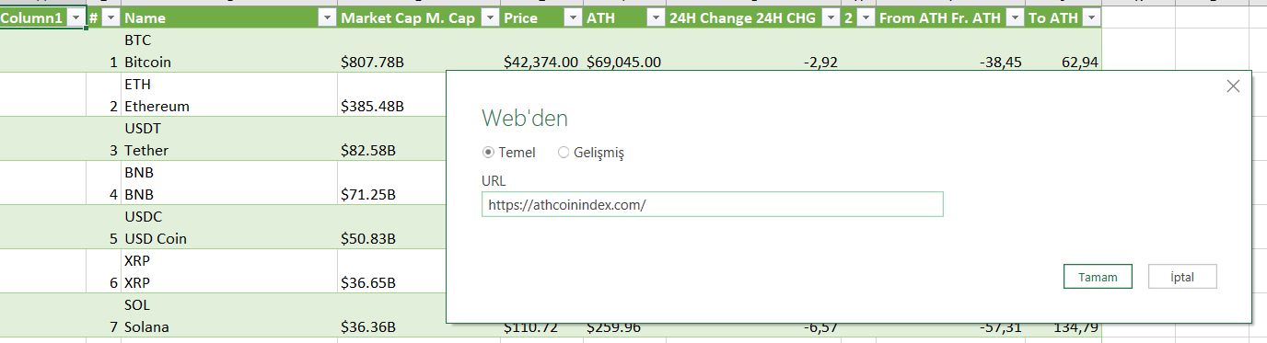

**3. Uygulama Geliştirme Ortamları**

Tümleşik Geliştirme Ortamları (IDE-Integrated Development Environment) (Tanım-2)

“Programcıların bilgisayar programı yazarken kullandığı farklı programlama dillerini birleştirmelerini sağlar.” Bilgisayara yükleyebileceğimiz bir yazılımdır.

IDE’ler kaynak kodlarını düzenleme, çalıştırma, dosyaları çalıştırma ve hataları ayıklama gibi özelliklere sahiptir.

* Kaynak Kodu Düzenleme

Kod yazmak, programlamanın en temel ve önemli parçasıdır. Satırlarca kod yazıyoruz ve ideler bize daha doğru, düzenli kod yazma imkanı sunuyor. Kodları otomatik tamamlama, vurgulama gibi özellikleri işlerimizi kolaylaştıryor.

* Otomatik Tamamlama

Ide’de var olan programlama dili ile yazdığınızda ideler ne yazmak istediğini tahmin edebilir ve kodu kısayollar ile tamamlamanız için seçenekler sunar.

* Hata Ayıklama

Bir kodu hatalı yazmak, hata yapmak, eksik yazmak gibi birçok sorun karşılaşılşabilecek en normal şeylerden biridir. Bu konuda ide’ler programcıların yardımına koşar ve kodlardaki hataları kolayca bulmalarında olanak sağlayan hataları ayıklama araçları sağlar. Ayrıca kodlama yaparken programcıya yol gösterici niteliğinde olan ipuçları sağlar.

**3.1.Visual Studio**

En popüler ve en iyi IDE’lerden biridir. Kod yazarken yazdıklarınızı tahmin eder ve otomatik tamamlar. Bunların ötesinde ekibinizle canlı olarak birbirinizle bağlantı kurarak iletişim halinde olabilirsiniz. Python desteğinin yanı sıra web, mobil, uygulama ve oyun geliştirme, [C](https://tr.wikipedia.org/wiki/C_(programlama_dili))/[C++](https://tr.wikipedia.org/wiki/C%2B%2B) (Görsel yoluyla C++), [VB.NET](https://tr.wikipedia.org/wiki/Visual_Basic_.NET) (Visual Basic .NET üzerinden), [C#](https://tr.wikipedia.org/wiki/C_Sharp) (Visual C# ile), ve [F#](https://tr.wikipedia.org/wiki/F_Sharp) (Visual Studio 2010 itibarıyla) içermektedir.

Avantajları:

* Kod düzenleme kolaylığı
* Kodlamaya hazır projeler oluşturabilme
* Çok fazla eklenti ile özelleştirebilme rahatlığı
* Özelleştirilmiş snippet'lar kullanabilme
* Kolay tuş kombinasyonları ile kodlara rahat bir şekilde ulaşabilme ve kodlar üzerinde düzenleme yapabilme
* Arayüzü özelleştirebilme

**3.3. PyCharm**

Kod analizi, hata ayıklama, debugger desteği gibi özelliklere sahiptir.

Artıları

* Zengin bir kod editörü ve otomatik kod tamamlama özelliklerine sahiptir.
* Pycharm tonlarca desteğe sahip ve iyi bir toğluluğu olan Python IDE ortamıdır. Pythonu düzenler , çalıştırır ve Pythonun hata ayıklamasını yapar.
* Kodların kaybolmasını engellemek adına kodları kaydetmeden önce geliştiricilere karşılaştırma özelliği sunar.
* Git desteği sunar.

**4. FİNAL**

**4.1.YAPAY SİNİR AĞI**

Yapay sinir ağları (YSA), insan beyninin özelliklerinden olan öğrenme yolu ile yeni bilgiler türetebilme, yeni bilgiler oluşturabilme ve keşfedebilme gibi yetenekleri, herhangi bir yardım almadan otomatik olarak gerçekleştirebilmek amacı ile geliştirilen bilgisayar sistemleridir

***AVANTAJLARI***

* Yapay Sinir Ağları bir çok hücreden meydana gelir ve bu hücreler eş zamanlı çalışarak karmaşık işleri gerçekleştirir.
* Öğrenme kabiliyeti vardır ve farklı öğrenme algoritmalarıyla öğrenebilirler.
* Görülmemiş çıktılar için sonuç (bilgi) üretebilirler. Gözetimsiz öğrenim söz konusudur.
* Örüntü tanıma ve sınıflandırma yapabilirler. Eksik örüntüleri tamamlayabilirler.
* Hata toleransına sahiptirler. Eksik veya belirsiz bilgiyle çalışabilirler. Hatalı durumlarda dereceli bozulma (graceful degradation) gösterirler.
* Paralel çalışabilmekte ve gerçek zamanlı bilgiyi işleyebilmektedirler.

**4.2. DERİN ÖĞRENME**

Her derin öğrenme algoritması bir makine öğrenmesi algoritmasıdır çünkü verilerden öğrenme gerçekleştirmektedir. Ancak her makine öğrenmesi algoritması derin öğrenme algoritması değildir; nitekim derin öğrenme, makine öğrenmesinin spesifik bir türüdür.

Derin öğrenme algoritması da veriye dayalı öğrenme gerçekleştirmekle birlikte, öğrenme süreci standart makine öğrenmesi algoritmalarında olduğu gibi tek bir matematiksel modele değil sinirsel ağ (neural network) olarak ifade edilen ağ diyagramlarına dayalı hesaplamalarla çalışmaktadır.

Derin öğrenme algoritması, makine öğrenmesi algoritmasının bir alt dalı olup öğrenmeye esas teşkil edilen verilerin makine öğrenmesi algoritması içinde birebir değil de katman olarak ifade edilen ve verinin özel bir tür temsili ile işlev görür2 . Bu katmanlar bizim bir bütün olarak algıladığımız sözgelimi bir fotoğrafın en küçük bilgi içerebilen parçasından tam olarak fotoğrafa dönüşene değin her aşamasını içeren temsili varlıklardır.

**4.3. MAKİNE ÖĞRENMESİ**

Makine öğrenmesi, kod yazmanıza gerek kalmadan, size belirli bir veri kümesi hakkında ilginç şeyler söyleyebilen genel (generic) algoritmalar oluşturma fikridir. Kod yazmak yerine bu genel algoritmayı veri ile beslersiniz ve bu şekilde algoritma, bu veriye dayanarak kendi mantığını oluşturur.

Makine öğrenmesi algoritmaları iki gruba ayrılır: **gözetimli öğrenme** ve **gözetimsiz öğrenme**. Aralarındaki fark basit ama çok önemlidir.

**5.Proje Bana Ne Kattı?**

Bu proje daha önceden hiç çalışmadığım bir alanda ne tür fırsatlar var, ne tür güzellikleri var onları öğrenmemi sağladı.

Başından sonuna kadar çok keyifli bir süreç fakat ben anlamaya çalıştığım için benim için daha keyifli. Yeni alanlara girmeyi hep severim. Normalde full stack developer olarak çalışıyorum ama şuan yapay zeka ve veri bilimine ilgim daha çok arttı. Sadece başkalarından duymak değil böyle deneyimlemek çok büyük bir iş benim için.

Pythonla pek aram yok fakat pythonda unuttuğum bazı şeyleri hatırlamama sebep oldu. Twitter api için nasıl başvuru yapılır süreçleri nelerdir öğrenmiş oldum.

Bu süreçte daha çok şey öğreneceğimi biliyorum.

***5.1*. Şuana kadar projede zorlandığım yerler**

1. Konu bulmak
2. Csvye Türkçe karakterli verileri çekememek (utf-8 ile çözüldü fakat append etmek istersem gene bozuluyor)
3. Pythonu tamamen bilmediğim için kullanacağım şeyleri önce araştırmam ve bunun zaman alması

4.

5.

**KAYNAKÇA**

[1] https://www.w3schools.com/python/

[2] https://youtu.be/q5uM4VKywbA

[3] https://www.python.org/doc/

[4] https://github.com/ideoforms/python-twitter-examples

[5] <https://stackoverflow.com/>

[6] https://www.analyticsvidhya.com/blog/2021/12/sentiment-analysis-on-tweets-with-lstm-for-beginners/

[7] https://erdincuzun.com/makine_ogrenmesi/04-10-python-ile-metin-siniflandirmasi-ornegi/

[8] https://medium.com/deep-learning-turkiye/metin-i%CC%87%C5%9Fleme-1-eski-tarz-y%C3%B6ntemler-bag-of-words-ve-tfxidf-76d5a0cf1b29

[9] <https://www.turhost.com/blog/tf-idf-nedir>

[10]https://thinktech.stm.com.tr/uploads/docs/1608899913_stm-blog-derin-farklar-yapay-zeka-makine-ogrenmesi-ve-derin-ogrenme.pdf